宝坻区人民政府办公室关于印发宝坻区重要生活必需品供给应急预案的通知

各街道办事处，各镇人民政府，各相关部门：
《宝坻区重要生活必需品供给应急预案》已经区政府第67次常务会议审议通过，现印发给你们，请遵照执行。

2024年12月26日
（此件主动公开）

宝坻区重要生活必需品供给应急预案

1总则
1.1制定目的
认真落实党的二十大精神，以习近平总书记“两个坚持、三个转变”新时期防灾减灾重要理念为指导，建立统一指挥、专常兼备、反应灵敏、上下联动的应急机制，最大程度地控制和减少因各类突发事件引发的重要生活必需品供给异常，满足居民日常基本生活需要，维护正常的社会和经济秩序。
1.2制定依据
根据《中华人民共和国突发事件应对法》《生活必需品市场供应应急管理办法》《天津市突发事件总体应急预案》《天津市重要生活必需品供给应急预案》《天津市宝坻区突发事件总体应急预案》等相关法律、法规、规章和规范性文件，结合本区实际，制定本预案。
1.3级次划分
本预案所称重要生活必需品供给异常，是指因各类突发事件造成的猪肉、牛羊肉、食盐、鸡蛋、蔬菜等生活必需品供给短缺，引起居民抢购，导致一类及以上的商品价格快速上涨或出现大面积商品脱销。
本预案规定的重要生活必需品供给异常根据《天津市重要生活必需品供给应急预案》的规定，按照突发事件影响范围大小，分为四个级次：一级（特别重大）供给异常是指发生在全市范围的供给短缺；二级（重大）供给异常是指发生在中心城区和滨海新区大部，或者2个及以上其他区的供给短缺；三级（较大）供给异常是指发生在1个区全部或大部分区域的供给短缺；四级（一般）供给异常是指发生在个别街道、镇和部分大型批发、零售企业的供给短缺。
1.4工作原则
（1）部门联动，及时调度。按照市委、市政府和区委、区政府部署要求，各部门各司其职、密切配合、形成合力，迅速有效展开各项应急处置工作。
（2）属地为主，全区统筹。适度扩大区级货源储备规模，各镇人民政府、街道办事处、园区管委会加快建立货源储备。根据供给短缺程度，按照区域自保、全区调配、外部支援的梯次展开工作。
（3）突出重点，快速反应。优先保障供给短缺严重的区域，以及需要重点保障的部门和人群，完善监测预警和应急调运机制，确保及时供给。
（4）疏堵结合，加强防范。推动重要生活必需品流通企业拓展货源渠道，区人民政府组织各镇人民政府、街道办事处、园区管委会加快与辖区重点流通企业建立日常联系机制，在扩大市场有效供给的同时，强化市场秩序维护和稳定工作，加强宣传报道，引导正确舆论导向，稳定消费心理、稳定市场预期。
1.5适用范围
本预案是应对本区重要生活必需品供给异常的专项应急预案，用于指导由本区负责或参与的因各类突发事件造成重要生活必需品供给异常的应急准备、监测预警、应急处置及善后处置工作。

2组织体系
2.1指挥机构
2.1.1设立宝坻区重要生活必需品供给应急指挥部（以下简称区指挥部），由分管商务工作的副区长任总指挥，区政府办公室主任、区商务局局长任副总指挥，成员由各成员单位分管负责同志组成。
2.1.2区指挥部的主要职责是：贯彻落实市委、市政府和区委、区政府关于重要生活必需品供给的部署要求，研究提出全区重要生活必需品供给应急方面的重大决策、指导意见和具体措施；组织指挥全区重要生活必需品供给异常应对工作；组织开展本区重要生活必需品储备和投放体系建设；协调各镇人民政府、街道办事处、园区管委会、区有关部门和单位参与重要生活必需品供给应急工作；落实市指挥部各项应急工作措施等。
2.2办事机构
2.2.1区指挥部下设宝坻区重要生活必需品供给应急指挥部办公室（以下简称区指挥部办公室），设在区商务局。办公室主任由区商务局分管副局长担任。区指挥部各成员单位分别确定本部门一个责任科室作为联络科室，并指定一名科级干部为联络员。
2.2.2区指挥部办公室的主要职责是：贯彻落实市指挥部及其办公室、区指挥部关于重要生活必需品供给应急工作的要求，负责区指挥部日常工作，起草区指挥部有关文件，协调、指导区指挥部成员单位开展相关应急保障与应急处置工作，检查区指挥部工作部署的落实情况；组织编制、修订区重要生活必需品供给应急预案，指导各镇人民政府、街道办事处、园区管委会专项预案编制工作；承办区指挥部工作会议，召集区指挥部成员单位联席会议；协助区指挥部负责同志做好预测预警、应急处置、调查评估及善后工作；指导推动全区重要生活必需品供给应急体系建设有关工作；承办区指挥部交办的其他工作。
2.3成员单位
区商务局：负责全区重要生活必需品供给应急综合协调工作。负责落实重要生活必需品区级储备，完善重要生活必需品应急供给网络；联络各成员单位等。
区市场监管局：负责规范市场主体经营行为，依法查处经营假冒伪劣商品等违法行为，维护市场秩序，打击价格违法行为。负责有关重要生活必需品应急生产时的产品质量监督，规范市场应急投放时有关商品的计量行为。
区财政局：负责依法依规实施应急预案所需区级资金保障工作。
区发展改革委：负责对主要农副产品零售价格开展监测，落实我市价格政策，并牵头落实好宝坻区保供稳价联席会议制度。
区农业农村委：根据市场需求负责指导扩大有关农产品生产，协助有关部门落实重要农产品储备和产销对接。
区工信局：负责全区盐业工作，负责管理全区食盐专营工作。积极协调食盐生产，保障货源供给。
公安宝坻分局：负责维护重要生活必需品应急供给场所的治安秩序，配合有关部门及时打击扰乱市场秩序的违法活动。负责保证道路交通运输的通畅，协助做好重要生活必需品的运输保障工作。
区交通局：负责根据重要生活必需品供给应急工作需要，组织做好应急时重要生活必需品的运输保障工作，在重要生活必需品供给紧张或价格较快上涨初期，安排好重要生活必需品运输车辆通行工作。
区委统战部：负责协助做好回族等少数民族的清真食品应急供给相关工作。
区委宣传部：负责指导有关部门发布重要生活必需品供给应急信息，及时引导舆论；协调相关新闻单位做好对外宣传工作。
区委网信办：负责协助做好网络舆情的监控和处置工作。
区卫生健康委、区生态环境局、区应急局、区气象局等部门根据各自职能，负责做好相关突发事件影响的评估，配合做好重要生活必需品应急供给相关工作。
突发事件发生后，区指挥部可根据区委、区政府的安排部署和实际情况，对其成员单位进行调整。
2.4基层应急机构
各镇人民政府、街道办事处、园区管委会成立本地区重要生活必需品供给应急机构，在区指挥部的指导下，具体负责本行政区域内重要生活必需品供给异常事件的预防与应急，制定和完善本地区重要生活必需品供给应急预案，有效落实区指挥部各项应急工作措施。
2.5应急专家组
按照区人民政府部署要求，区指挥部聘请有关专家组成专家组，为制定市场应急调控措施提供意见和建议，并根据需要参与应急处置工作。
2.6承储企业
负责落实重要生活必需品应急储备任务，制定和完善本企业应急调拨预案，并保持相应的装卸和运输能力，确保在应急供给状态下，按照区指挥部指令及时将所储备的品种和数量交付指定接收单位。
2.7投放企业
纳入应急供给网络的商贸企业，负责管理和规范本企业的分支网点，确保在应急供给状态下，按照区指挥部指令及时接收储备商品并投放给指定区域或群体。
全区重点农产品批发市场、大型连锁超市、标准化菜市场等商业企业均要发挥供应主渠道作用，建立稳固的货源采购渠道。在应急供给状态下，根据区指挥部工作要求，加大重要生活必需品货源组织和市场投放力度，进一步提高本区应急供给保障能力。

3预警机制
3.1预警信息监测
区商务局建立全区重要生活必需品市场监测预警体系，区发展改革委建立主要农副产品市场零售价格监测体系，做好市场波动预测预报。特别是在突发事件发生后，及时指导各镇人民政府、街道办事处、园区管委会、各成员单位、各定点监测企业及时、准确报送有关数据资料，开展价格、供求信息的收集和监测分析工作。对早期发现的潜在隐患以及可能发生的供给异常，要及时向区指挥部办公室上报。
区商务局、区发展改革委等主管部门根据各类突发事件对市场的影响，密切跟踪监测，科学分析，综合评价，及时掌握市场运行变化情况。对早期发现的潜在隐患以及可能发生的供给异常，要及时报告区指挥部办公室。
未经区指挥部批准，不得随意向社会发布供给异常信息，避免不实信息对市场产生误导。
3.2预警、报告和发布
大型批发、零售企业如出现抢购重要生活必需品，导致商品批发或零售价格一周内上涨30%以上（蔬菜为周涨幅50%以上）或出现抢购断档脱销等异常波动迹象，应当在1小时内向区商务局报告；监测到市场异常波动或接到报告后，区商务局应当立即组织力量对报告事项调查核实、确证，在2小时内向区人民政府报告，同时向市商务局报告。
根据市级发布的预警信息或在区指挥部办公室综合研判的基础上，可以根据实际情况向有关部门、镇人民政府、街道办事处、园区管委会发布相关预警信息。
3.3预警响应
根据事态发展程度，区指挥部应采取下列一项或多项措施：
（1）及时收集、报告有关信息，加强对可能引起供给紧张事件的发生、发展情况的跟踪监测和预报工作。
（2）启动应急组织指挥系统，各相关成员单位进入应急状态，并按照各自职责展开工作。
（3）组织有关部门和专家开展综合分析评估，科学预测供给应急情况发生的可能性、影响范围和强度，确定突发事件响应的级别。
（4）组织承储企业、投放企业（或网点）、运输企业进入待命状态，相应的重要生活必需品储备做好随时调用准备，负责投放的企业（或网点）做好接收准备，运输企业检查车辆设备，确保随时接受运输任务。
3.4预警调整与解除
区指挥部办公室根据情况变化和会商建议，适时提出预警调整建议，经区指挥部批准后发布。当确定引起供给紧张事件不可能发生或危险已经解除时，区指挥部根据权限决定终止预警期并解除已经采取的措施。若市局层面有相关指示，区指挥部按照市级统一部署，做好本行政区域内预警级别调整和解除工作。

4应急处置
4.1信息报告
对于已经出现的供给紧张情况，区有关部门、属地镇人民政府、街道办事处、园区管委会和相关单位（企业）必须按本预案前述（3.2章节）要求及时做好信息报告工作。区指挥部办公室接到市场供给异常波动报告并进行初步核实为四级（一般）及以上供给异常波动的，应当在15分钟内电话、30分钟内书面向区人民政府报告市场波动主要情况。区人民政府接到市场供给异常波动报告并核实为二级（重大）供给异常波动及以上的，应当在30分钟内电话、1小时内书面向市人民政府报告市场波动主要情况。
区指挥部各成员单位、各监测单位通过各自信息渠道发现市场供给异常时，也要立即向区指挥部办公室报告相关情况。
区指挥部办公室迅速对报告事项调查核实，经紧急会商，确认已达到本预案规定的波动级次后，立即向区指挥部报告。
4.2应急响应
根据重要生活必需品供给波动等级，本区重要生活必需品供给应急处置工作实行两级应急响应。发生特别重大、重大供给异常波动时，启动本区一级响应；发生较大、一般供给异常波动时，启动本区二级响应。
4.2.1一级响应
区指挥部启动本区一级响应，按照市级层面统一部署，组织各成员单位、属地镇人民政府、街道办事处、园区管委会和相关企业开展应急处置工作，并采取以下应对措施：
（1）启动应急响应。当供给异常达到本预案规定的级次时，根据需要和供给异常的原因，区指挥部各成员单位、属地镇人民政府、街道办事处、园区管委会立即进入应急工作状态，启动应急响应。按照相应的响应等级，有关人员全部到位。
（2）确定供给方案。区指挥部根据供给异常涉及区域、态势和货源保障规模，研究确定应急供给的区域、品种和数量，对供给短缺程度严重的区域适度多安排投放。
供给短缺程度不严重时，重要生活必需品应急供给价格原则上随行就市，以市人民政府确定的即期市场价格为准。
供给短缺情况严重时，执行市人民政府批准的重要生活必需品限价销售或无偿定员定量配给，并依法依规给予必要的补助或补偿。
（3）调拨应急货源。可渐次或同时采取以下一种或多种方式组织应急货源。
①企业供给链采购。区商务局组织有关重点商品流通企业积极组织货源、动用商业库存，缓解供给压力。
②企业应急生产。由区指挥部成员单位组织协调本区重点生产企业开展应急生产，提供应急商品。
③区域间调剂。由未发生市场波动的本区有关镇人民政府、街道办事处、园区管委会或在市级层面统一部署下，协调外区、外省市紧急调运商品，进行商品余缺调剂。
④动用政府储备。按照先动用镇人民政府、街道办事处、园区管委会储备，再动用区级储备的程序投放，区级储备不足时提请市级储备支援。区级储备的调拨凭证是《宝坻区重要生活必需品储备应急投放调拨令》，由区商务局发出。调拨的品种、数量及接收单位应在调拨令上注明，并加盖宝坻区商务局公章。本着提高效率的原则，也可根据实际情况，以会议形式研究确定调拨相关内容。
⑤调控进口。货源紧缺程度进一步加重时，组织本区具备进口资质的重点企业进行进口采购。
（4）启动供给网络。区商务局组织投放企业迅速将调拨的重要生活必需品货源通过分支门店供给居民，保障居民基本生活需求。对参与救援的部门和受灾群体可采取直供方式，优先保证供给。
当发生重大突发事件造成应急供给网点严重损毁，影响应急供给的，区人民政府迅速组织相关部门、属地镇人民政府、街道办事处、园区管委会建立临时供给网点，确保应急供给渠道畅通。
（5）畅通运输通道。公安宝坻分局、区交通局负责安排疏导道路交通，并根据运输保障需要，开辟绿色通道，确保应急运送重要生活必需品车辆通行顺畅。
（6）征用社会物资。特殊情况下，根据供给应急处置的需要，报经区人民政府批准后，区商务局可紧急征用社会生产经营单位的库存商品物资、交通工具以及相关设施。有关单位和个人应当予以配合，不得以任何理由予以拒绝。对紧急征用的物资、工具、设施等，待应急处置完毕后，以公允原则协商达成一致的基础上，报区人民政府同意后按照有关规定给予补助或补偿。
4.2.2二级响应
区指挥部启动本区二级响应，并在市级层面和区委、区政府主要领导统一指挥下，组织各成员单位、属地镇人民政府、街道办事处、园区管委会和相关企业开展应急处置工作。根据事件等级和实际情况，采取上述一项或多项应对措施。
当突发事件严重程度超出本区处置能力范围的，由区指挥部报请区人民政府，经批准后向市指挥部或市人民政府请求支援，本区积极配合做好相关工作。
4.3新闻报道
区委宣传部组织新闻媒体从维护市场稳定的大局出发，按照市、区指挥部的统一部署，及时报道有关部门做好应急供给的举措、进展，消除市民特别是供给短缺严重区域居民的心理恐慌，维护应急供给稳定。
4.4应急结束
发生突发事件的风险基本消除，重要生活必需品市场供给趋于正常，如有必要可经专业机构或专家评估。区指挥部办公室结合市级层面统一部署，提出应急结束的建议，经区指挥部批准后结束应急处置工作，并解除供给应急状态。

5保障措施
5.1重点企业
区商务局会同有关部门建立生活必需品重点应急响应企业联系制度，建立应急商品动态数据库，通过定期报表，及时掌握重点生产经营能力、库存水平等情况。
5.2商品储备
有关承储企业要认真落实本区猪肉、牛羊肉、鸡蛋、蔬菜、盐等重要生活必需品储备任务，严格监管制度，落实监管责任，确保储备数量合格、质量完好。
5.3投放网络
区商务局负责组织各镇人民政府、街道办事处、园区管委会、各有关部门建立重要生活必需品应急投放网络。应急供给网络建立应充分考虑社区、人口分布情况，做到网点布局均匀、覆盖面广。在回族等少数民族人口聚集区应考虑设置清真食品供给网点。纳入应急投放网络的商业企业应以日常管理较为规范、门店数量较多、具备销售上述商品能力的连锁超市和标准化菜市场为主，便于应急投放时统一组织实施。
5.4交通运输
包括:承储企业自有运力、投放企业自有运力、区交通局组织的运力。启动市场应急后，先以承储企业和供应企业运力为主，运力不足时由区交通局提供运力支持或向社会紧急征用。各单位运输能力的统计每年进行一次。
5.5市场秩序
区市场监管局、公安宝坻分局等部门强化市场监管，依法查处、打击借机掺杂使假、哄抬物价等扰乱市场秩序的违法经营行为。
5.6通讯联络
参与重要生活必需品应急供给工作的各有关单位，要向区指挥部办公室提供准确的联络员名单及通讯方式，并做到及时更新，确保应急联络畅通。
5.7应急演练
区指挥部办公室根据实际需要，会同有关部门和单位适时开展处置供给异常事件的应急演练，做好实施应急处置的各项准备，确保迅速进入应急工作状态。区指挥部成员单位、各镇人民政府、街道办事处、园区管委会、重点企业应当结合自身职责，配合开展整体演练或者单独组织演练。演练内容应当从实战出发，以检验、改善、强化应急准备和应急处置能力，包括部门应急联动、快速反应、协同配合等。应急预案每2年至少进行1次应急演练，鼓励在春节等市场供应的敏感时段以应急投放等实际工作代替应急演练。
5.8资金保障
区人民政府保障实施应急预案所需经费，所需资金由区人民政府有关部门提出，按规定程序纳入部门年度预算。

6善后处置
6.1调查评估
应急结束后，区指挥部办公室组织有关单位或专家，对事件发生原因进行调查，对监测预警、应急处置和应急保障工作完成情况进行评估，在规定时间内形成评估报告并报区指挥部。
6.2能力恢复
各承储企业在应急工作结束后，要及时组织货源采购或根据区商务局要求在规定的时间内，补足储备库存。各投放企业在应急工作结束后，要及时组织本企业应急供给分支网点，整理营业场地、补充商品库存，逐步恢复正常供给能力。
6.3费用清算
区商务局会同区指挥部相关成员单位对实施应急预案发生的合理费用及时清算，经区人民政府批准后，区财政局按规定拨付资金。实施应急预案发生的费用依法依规接受财政、审计等部门监督。

7附则
7.1奖惩机制
对表现突出、反应快速、处置果断、决策正确的单位和个人，按照有关规定给予表彰奖励。对不执行应急指令、阻碍应急工作、扰乱供给秩序等行为，严肃追究有关单位和个人责任，触犯法律法规的依法追究法律责任。
7.2预案管理

7.2.1预案解释
本预案解释工作由区商务局承担。
其他生活必需品应急供应工作，可参照本预案执行。

7.2.2预案备案
本预案报请区人民政府批准，以区人民政府办公室名义印发实施，报送市商务局备案；区有关部门根据各自职责，制定本部门配合实施本预案的部门预案，以部门名义印发，报送区人民政府备案，抄送区应急管理局和区指挥部办公室；各镇人民政府、街道办事处、园区管委会参照本预案，制定本地区重要生活必需品供给应急预案，经主要负责人审定、签发，报送区指挥部办公室备案；本区重点储备企业根据应急投放需要编制应急投放工作预案，报送区指挥部办公室备案。

7.2.3预案修订
区指挥部办公室应结合应急管理工作实践，及时组织修订预案。遇有特殊情况可随时修订。修订后的应急预案应重新办理审查、论证、备案等各项程序。

7.2.4预案实施
本预案自发布之日起正式实施。

附件1 组织体系结构图
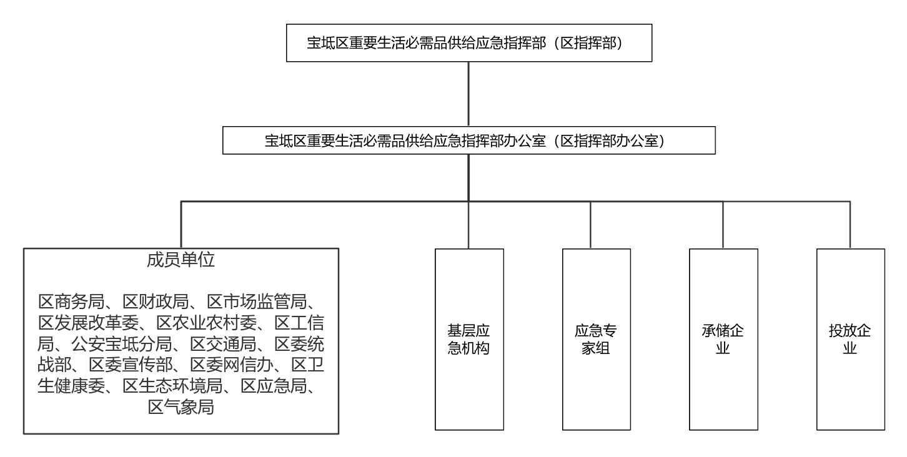

附件2 应急预案流程图
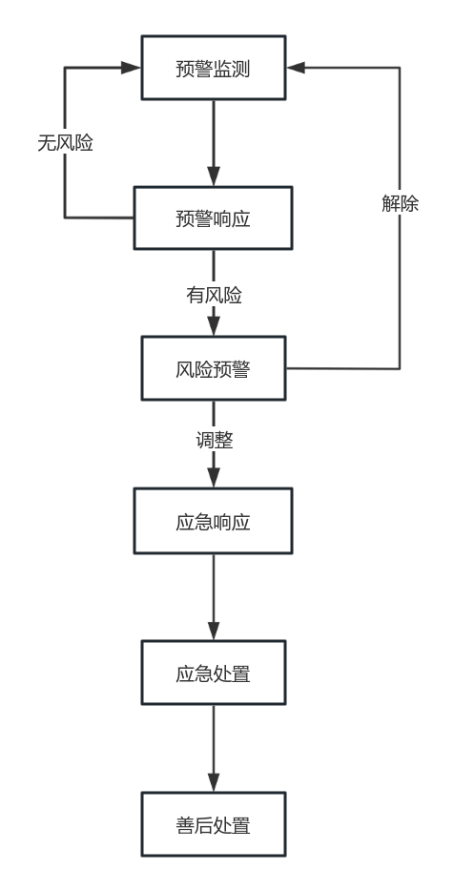

附件3 调拨令
宝坻区重要生活必需品储备
应急投放调拨令
202X年第 号 签发人：
XXX（承储单位）：
根据天津市宝坻区重要生活必需品供给应急指挥部决定，由你单位调出（填写：数量单位）（填写：品种名称）的政府储备，用于市场应急供给。请于 月 日 时前，完成储备商品的装车准备工作。
本次调拨的储备商品的接收单位为 。由（填写：1、承储单位名称；2、接收单位名称；3、第三方运输单位名称）负责运输。
承储单位与接收单位双方务必履行好商品交接手续，造成储备商品丢失或损毁的，将根据相关规定追究有关单位和人员责任。
宝坻区商务局（盖章）
年 月 日
（区商务局联系人：XXX；联系电话：XXXXX）

